7 INTEGRAÇÃO NUMÉRICA

7.1 Introdução

A partir do cálculo diferencial e integral sabe-se que, dada uma função f(x) contínua em um intervalo [a,b], tem-se:

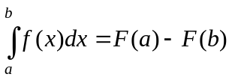 (7.1)

onde 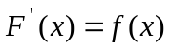. Graficamente a interpretação da integral é a área sob o gráfico da função.

f(x)

a b x

Em muitas situações pode ser difícil ou mesmo impossível a obtenção de F(x). Também podem existir aplicações em que a função f(x) é conhecida apenas para valores tabelados em um intervalo [a,b]. Nestas situações fica inviabilizada a solução da integral. A saída é a utilização de métodos numéricos. A idéia básica da integração numérica é substituir a função f(x) por um polinômio que a aproxime razoavelmente no intervalo [a,b] e integrar o polinômio, ou seja:

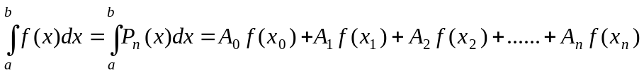

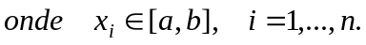

  - Fórmulas de Newton-Cotes

A função f(x) é aproximada por um polinômio interpolador gerado a partir da forma de Gregory-Newton para pontos igualmente espaçados no intervalo [a,b]. As fórmulas de Newton-Cotes variam de acordo com o grau do polinômio interpolador, como segue.

    - Regra dos Trapézios

Nesta regra, a função a ser integrada será aproximada por um polinômio interpolador é de ordem 1. Portanto, necessita-se de dois pontos para a interpolação, ou seja 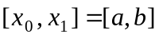. Tem-se a expressão:
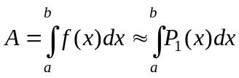
A partir da fórmula de Gregory-Newton, tem-se:
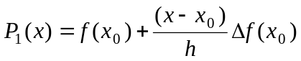
Resultando em:

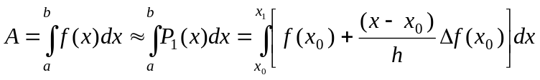
Para facilitar esta integração, faz-se uma mudança de variáveis:
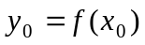 (7.2)
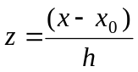 (7.3)
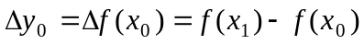 (7.4)
Resultando em:
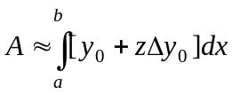
Como e derivando em relação a x, tem:
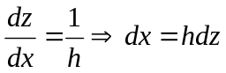.
Mudando os limites de integração:

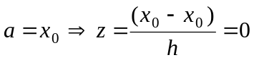
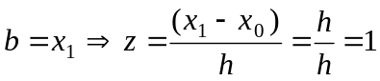

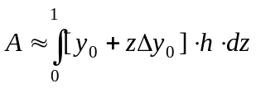 (7.5)
Integrando a expressão (7.5), tem-se:

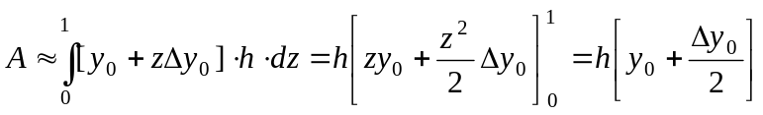 (7.6)

Substituindo as expressões (7.2) e (7.4) em (7.6), tem-se:

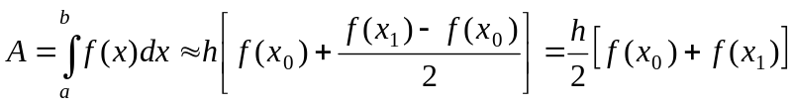 (7.7)

A expressão (7.7) pode ser interpretada gráficamente:

f(x)
f(x)
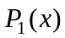

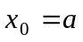 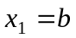 x

Observe que a área hachurada representa um trapézio. A integral é aproximada pela área do trapézio: (Base Menor + Base Maior) . Altura/2 = 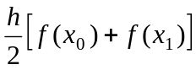

Base Menor = 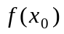 Base Maior = 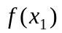

Altura = 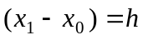
O erro cometido pela integração pela Regra do Trapézio é dado pela expressão (7.8). Este erro pode ser chamado de erro de truncamento, pois se truncou o a ordem do polinômio interpolador em 1:
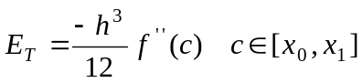 (7.8)

Como o ponto c não é um ponto conhecido, a expressão (7.8) pode ser aproximada pela expressão (7.9).

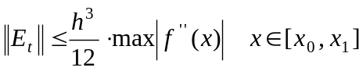 (7.9)

Exemplo 7.1: Calcular a integral 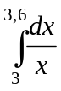 .
- Por meio do cálculo integral.
- Pela Regra do Trapézio e estimar o erro de truncamento cometido.

a) 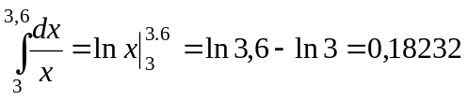

- 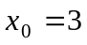, 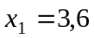 e 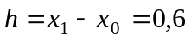

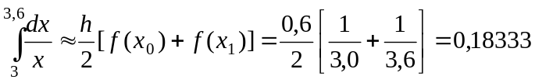

O erro cometido é dado pela expressão: .
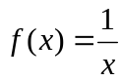, 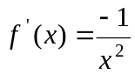 e 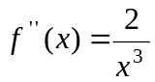
Para 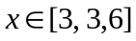 o valor 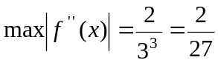, portanto:
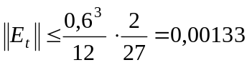

Como o valor da integral é conhecido, pode-se calcular o erro:
Erro=0,18333-1,18233=0,001, valor muito próximo do calculado acima.

Exemplo 7.2: Integre a equação: , no interalo [0, 0,8].

- Por meio do cálculo integral.
- Usando a Regra do Trapézio.

a)
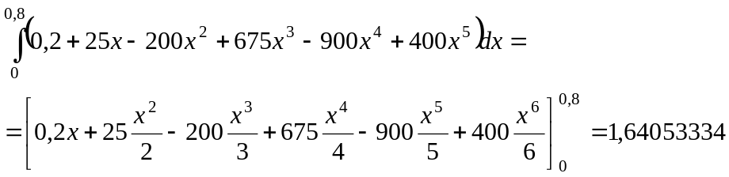

O erro cometido é dado por: Erro = 1,64053334-0,1828 = 1,46773334 . Em percentagem o erro é de 850%. Pela observação do gráfico da função abaixo, vê-se que é muito pobre a estimativa da integral pela utilização da Regra do Trapézio.

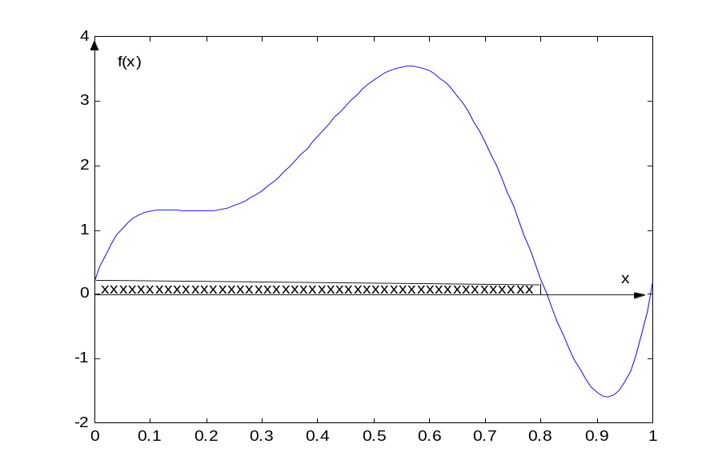

ERRO

Integral aproximada pela área do trapézio

Regra do Trapézio – Fórmula Composta

Como visto no exemplo 7.2 a aproximação da integral pela Regra do Trapézio pode ser pobre. Para melhorar o resultado, pode-se subdividir o intervalo [a,b] de integração em n subintervalos de amplitude h e aplicar a Regra do Trapézio em cada subintervalos, como pode ser visto na figura abaixo:

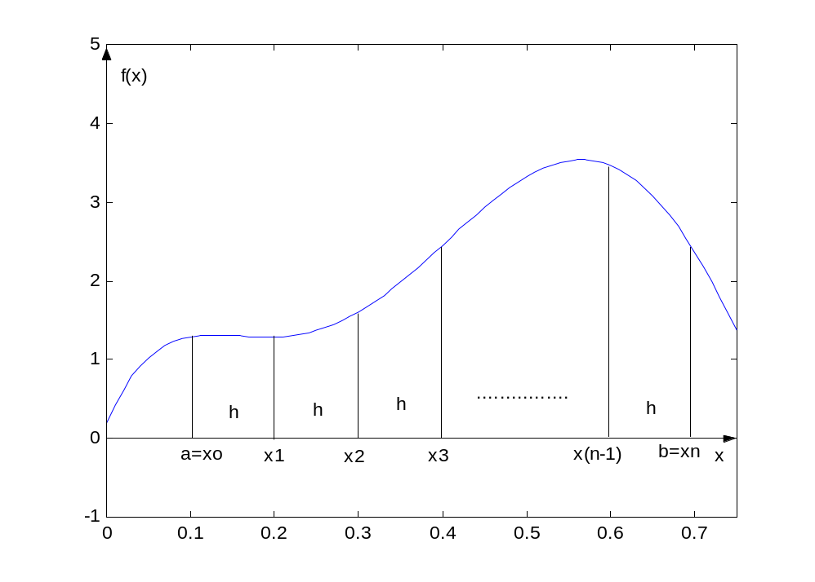

Aplicando-se a Regra do Trapézio a cada subintervalos, tem-se para a aproximação da integral:

Resultando em:

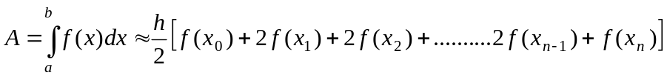

O erro resultante é a soma dos erros cometidos na aplicação da Regra do Trapézio em cada subintervalo.
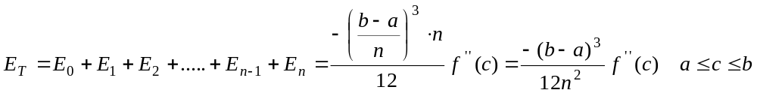
O erro cometido pode ser aproximado por:
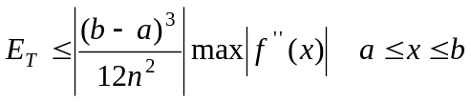

Exemplo 7.3: Calcular 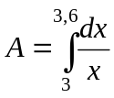 , utilizando a Regra do Trapézio Composta por 6 subintervalos.
i | 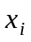 | 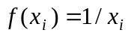
0 | 3 | 0,333333
1 | 3,1 | 0,322581
2 | 3,2 | 0,312500
3 | 3,3 | 0,303030
4 | 3,4 | 0,294118
5 | 3,5 | 0,285714
6 | 3,6 | 0,277778

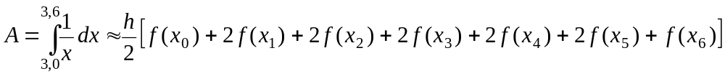
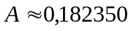

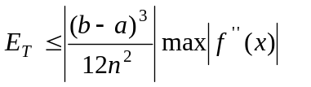 como visto, , e . Para o valor , portanto:
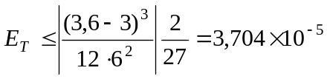

    - Primeira Regra de Simpson

Nesta regra, a função a ser integrada será aproximada por um polinômio interpolador é de ordem 2. Portanto, necessita-se de três pontos para a interpolação, ou seja, 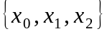, onde e 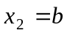. Tem-se a expressão:
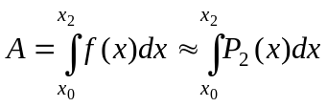
A partir da fórmula de Gregory-Newton, tem-se:
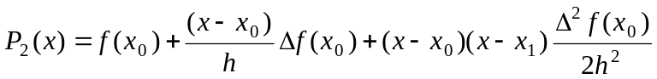
Resultando em:

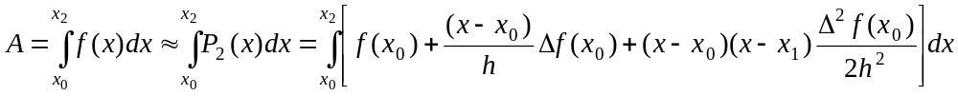
Para facilitar esta integração, faz-se uma mudança de variáveis:
(7.10)
(7.11)
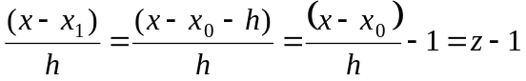 (7.12)
(7.13)
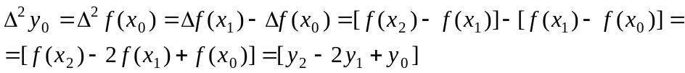 (7.14)
Resultando em:
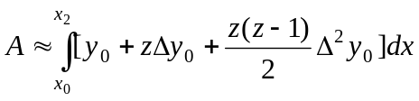
Como e derivando em relação a x, tem:
.
Mudando os limites de integração:

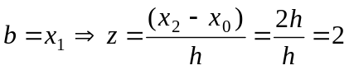

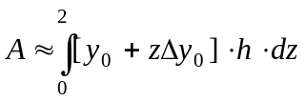 (7.15)
Integrando a expressão (7.15), tem-se: 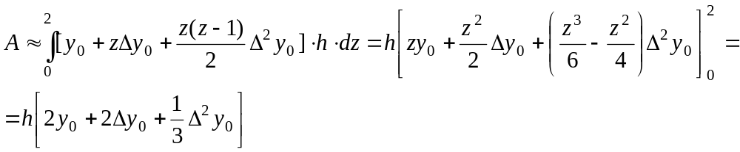 (7.16)

Substituindo as expressões (7.10) a (7.14) em (7.16), tem-se:
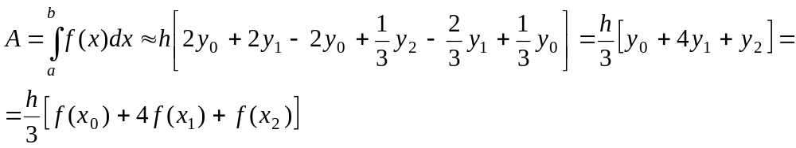 (7.17)

O Erro de truncamento resultante da integração pela Primeira Regra de Simpson é dado por:

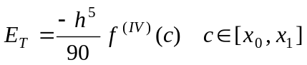 (7.18)

Como o ponto c não é um ponto conhecido, a expressão (7.18) pode ser aproximada pela expressão (7.19).

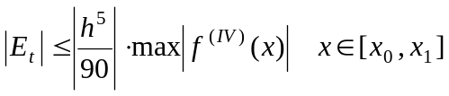 (7.19)

Exemplo 7.4: Calcular , utilizando a Primeira Regra de Simpson.
i
0 | 3 | 0,333333
1 | 3,3 | 0,303030
2 | 3,6 | 0,277778

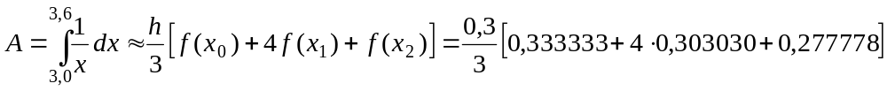
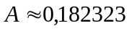

O erro é dado por:

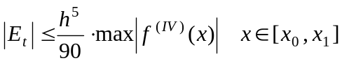, como visto, , , , 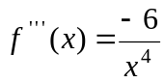 e 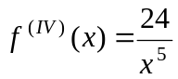. Para o valor 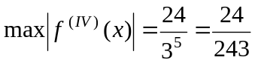, portanto:
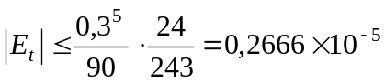

Primeira Regra de Simpson – Fórmula Composta

Para melhorar o resultado, pode-se subdividir o intervalo [a,b] de integração em n subintervalos de amplitude h e aplicar a Primeira Regra de Simpson em cada subintervalos. Pela necessidade de haver três pontos em cada subintervalos, o número de subintervalos deve ser par. A formulação é dada por:

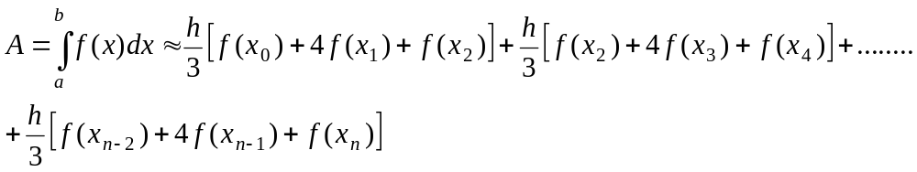 (7.20)

Resultando em:

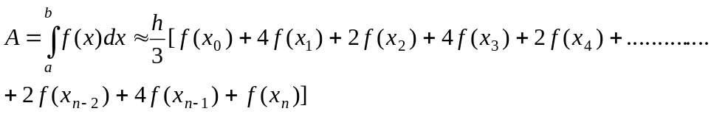 (7.21)

O Erro de truncamento resultante da integração pela Primeira Regra de Simpson – Fórmula Composta é dado por:

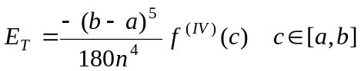 (7.22)
onde n é o número de subintervalos.

Como o ponto c não é um ponto conhecido, a expressão (7.22) pode ser aproximada pela expressão (7.19).

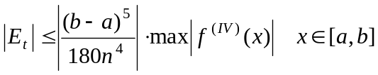 (7.23)

    - Segunda Regra de Simpson

Nesta regra, a função a ser integrada será aproximada por um polinômio interpolador é de ordem 3. Portanto, necessita-se de quatro pontos para a interpolação, ou seja, 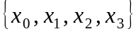, onde e 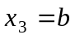. Tem-se a expressão:
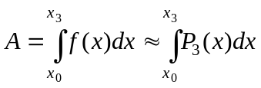
De forma semelhante ao realizado no caso da Primeira Regra de Simpson, chega-se a expressão:

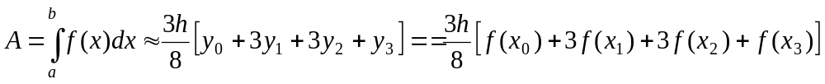 (7.24)

O Erro de truncamento resultante da integração pela Segunda Regra de Simpson é dado por:

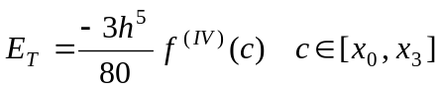 (7.25)
Como o ponto c não é um ponto conhecido, a expressão (7.25) pode ser aproximada pela expressão (7.26).

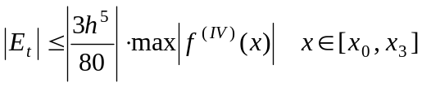 (7.26)

Segunda Regra de Simpson – Fórmula Composta

A expressão da Segunda Regra de Simpson – Fórmula Composta é dada por:

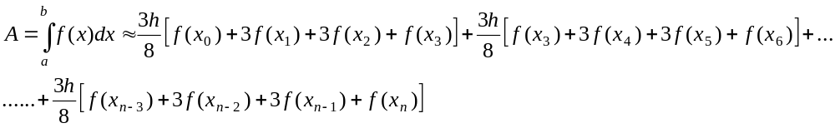 (7.27)

Resultando em:

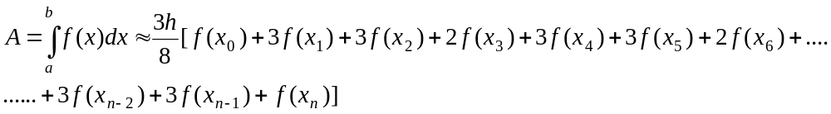
(7.28)

O número de subintervalos n deverá ser múltiplo de três, pois a regra utiliza um polinômio interpolador de grau três.

O Erro de truncamento resultante da integração pela Segunda Regra de Simpson – Fórmula Composta é dado por:

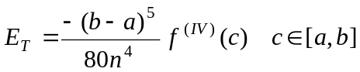 (7.29)
Como o ponto c não é um ponto conhecido, a expressão (7.25) pode ser aproximada pela expressão (7.26).

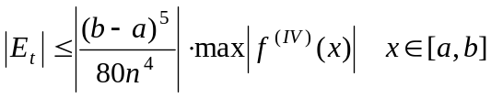 (7.30)

